Illustration

Nom :

Endroit de production :

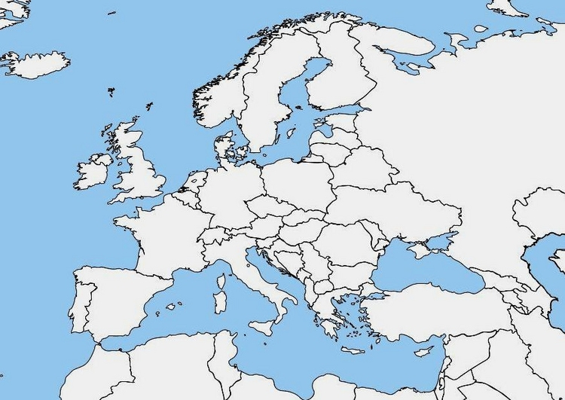

Saison de production :

Utilisation possible / Recette :

